湖南艺术职业学院2019年秋季学期

大一年级公共文化课选课通知

**各专业系部：**

按照学院教学工作安排，2019年秋季学期学院实行教学平台网上选课，现平台已经完成公共文化课的选课准备工作，请专业系部通知学生在规定时间内登录平台进行选课，具体选课要求如下具体选课要求如下：

一、选课对象

三年制高职大一全体学生。

二、选课时间

2019年9月25日13:45-9月26日13:45。

三、选课课程数要求

所有规定必选课必选。

四、选课的提醒警示

1.2019级按学分制试行办法，所有学生必须修满必修课程学分才能正常毕业。

2.获取了学位，而由于个人原因未取得学分的，须按规定重修，并按重修办法缴纳重修费用。

五、选课步骤

通过手机浏览器访问 https://stu.arthn.com/ ，注册绑定手机和学籍信息,其界面如下：

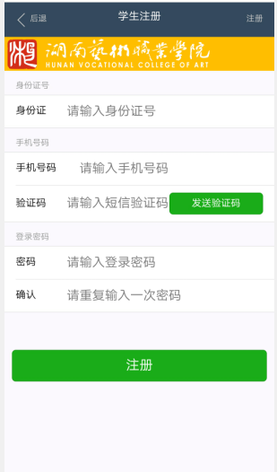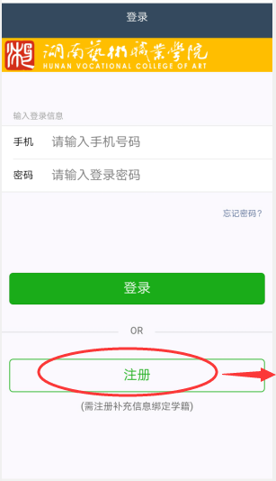

需要输入自己的身份证信息，并输入自己的手机号码，获取验证码，设置密码。

具体网上选课流程如下：

|  |  |  |  |
| --- | --- | --- | --- |
| 序号 | 步骤 | 图示 | 备注 |
| 1 | 登录 |  | 使用注册的手机号码和密码，即可进入系统。如忘记密码可以通过“忘记密码”找回密码。 |
| 2 | 选择选课功能 |  | 选择“选课”菜单，进入选课界面。 |
| 3 | 查看所有文化课列表 |  | “点击”选课后即可进入课程列表界面。根据自己的学分情况和上课时间进行选择学习。 |
| 4 | 查看课程对应上课信息 |  | 点击具体课程后将会看见课程授课老师和具体上课时间。 |
| 5 | 选择合适自己的本学期文化课程 |  | 1.勾选自己要选择的课程。  2.确认选择。  3.查看自己选择的结果。 |
| 6 | 查看是否有上课时间冲突 |  | 系统在课程信息界面，会提示当前课程与已经选择课程是否有上课时间冲突。  同时在选课结果界面提示哪些已经选择的课程由上课时间冲突。查看冲突后，根据冲突提示对选课结果进行调整。避免选择的课程无法正常去上课 |
| 7 | 保存选课结果 |  | 确认选课，并提交选课数据。 |

湖南艺术职业学院9月25日